Model aparatury/produktu, produkt: Stacja pogodowa z radiowym czujnikiem zewnętrznym
SP79 typ: EM3382
Producent: PHU Metrex – Marek Chuchracki
Adres: ul. Ks. Wujka 9-11, 61-581 Poznań
Niniejsza deklaracja zgodności wydana zostaje na wyłączną odpowiedzialność producenta (lub instalatora).
Przedmiot deklaracji:

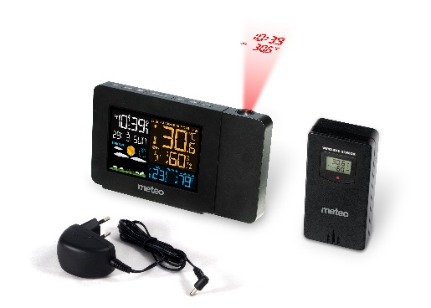

Wymieniony powyżej przedmiot niniejszej deklaracji jest zgodny z odnośnymi wymaganiami unijnego prawodawstwa harmonizacyjnego:
- Dyrektywą Parlamentu Europejskiego i Rady 2014/35/UE z dnia 26 lutego 2014 r. w sprawie harmonizacji ustawodawstw państw członkowskich odnoszących się do udostępniania na rynku sprzętu elektrycznego przewidzianego do stosowania w określonych granicach napięcia (Dz.U. L 96 z 29.3.2014, str. 357—374)
- Dyrektywą Parlamentu Europejskiego i Rady 2011/65/UE z dnia 8 czerwca 2011 r. w sprawie ograniczenia stosowania niektórych niebezpiecznych substancji w sprzęcie elektrycznym i elektronicznym (Dz.U. L 174 z 1.7.2011, str. 88—110)
- Dyrektywą Parlamentu Europejskiego i Rady 2014/53/UE z dnia 16 kwietnia 2014 r. w sprawie harmonizacji ustawodawstw państw członkowskich dotyczących udostępniania na rynku urządzeń radiowych i uchylająca dyrektywę 1999/5/WE

Odwołania do odnośnych norm zharmonizowanych, które zastosowano, wraz z datą/wersją normy, lub do innych specyfikacji technicznych, wraz z datą specyfikacji, w odniesieniu do których deklarowana jest zgodność:
EN 60950-1:2006, +A11:2009, +A12:2011, +A1:2010, +A2:2013, +AC:2011 | Urządzenia techniki informatycznej – Bezpieczeństwo – Część 1: Wymagania podstawowe
EN 55024:2010 | Kompatybilność elektromagnetyczna (EMC) – Urządzenia informatyczne – Charakterystyki odporności – Poziomy dopuszczalne i metody pomiaru
EN 62479:2010 | Ocena zgodności elektronicznych i elektrycznych urządzeń małej mocy z ograniczeniami podstawowymi dotyczącymi ekspozycji ludności w polach elektromagnetycznych (10 MHz - 300 GHz)
EN 301 489-1 V2.2.0:2017-03 | Kompatybilność elektromagnetyczna i zagadnienia widma radiowego (ERM) – Norma kompatybilności elektromagnetycznej (EMC) dotycząca urządzeń i służb radiowych – Część 1: Wspólne wymagania techniczne
EN 301 489-3 V2.1.1:2017-3 | Kompatybilność elektromagnetyczna i zagadnienia widma radiowego (ERM) - Norma kompatybilności elektromagnetycznej (EMC) dotycząca urządzeń i systemów radiowych Część 3: Wymagania szczegółowe dla urządzeń bliskiego zasięgu (SRD) pracujących na częstotliwościach pomiędzy 9 kHz i 246 GHz
EN 300330-2V3.1.1:2017-02 | Urządzenia bliskiego zasięgu – wyposażenie radiowe w zakresie częstotliwości ok 9kHz do 25MHz. Zgodnie z wymaganiami art.3.2 dyrektywy 2014/53/EU
EN 300 220-1 V3.1.1:2017-02 | Urządzenia bliskiego zasięgu (SRD) pracujące w zakresie częstotliwości od 25 MHz do 1 000 MHz -- Część 1: Parametry techniczne i metody pomiarów
EN 300 220-1 V2.4.1 | Urządzenia bliskiego zasięgu (SRD) pracujące w zakresie częstotliwości od 25 MHz do 1 000 MHz -- Część 2: Zharmonizowana norma zapewniająca spełnienie zasadniczych wymagań zgodnie z artykułem 3.2 dyrektywy 2014/53/UE przez niespecyficzne urządzenia radiowe
EN 61558-1;2009  EN 61558-2-2009 | Bezpieczeństwo użytkowania transformatorów, zasilaczy, dławików i podobnych urządzeń -- Część 1: Wymagania ogólne i badani
Informacje dodatkowe: brak

Poznań, 01.05.19 podpis Marek Chuchracki

